Archivní číslo vzorku | 8406
Odběrové číslo vzorku | 2
Pořadové číslo karty vzorku v databázi | 1116
Místo
Objekt | Obraz PANNA MARIE, res. Brotánková Šaníková
Místo odběru popis | Vzorek Archiv. číslo Popis  Vz. č. 1 8405 Osnovní nit z plátna  Vz. č. 2 8406 Útková nit z plátna  Vz. č. 3 8407 Barevná vrstva – světle modrá  Vz. č. 4 8408 Barevná vrstva – tmavě modrá  Vz. č. 5 8409 Barevná vrstva – jen podklad
Místo odběru foto | 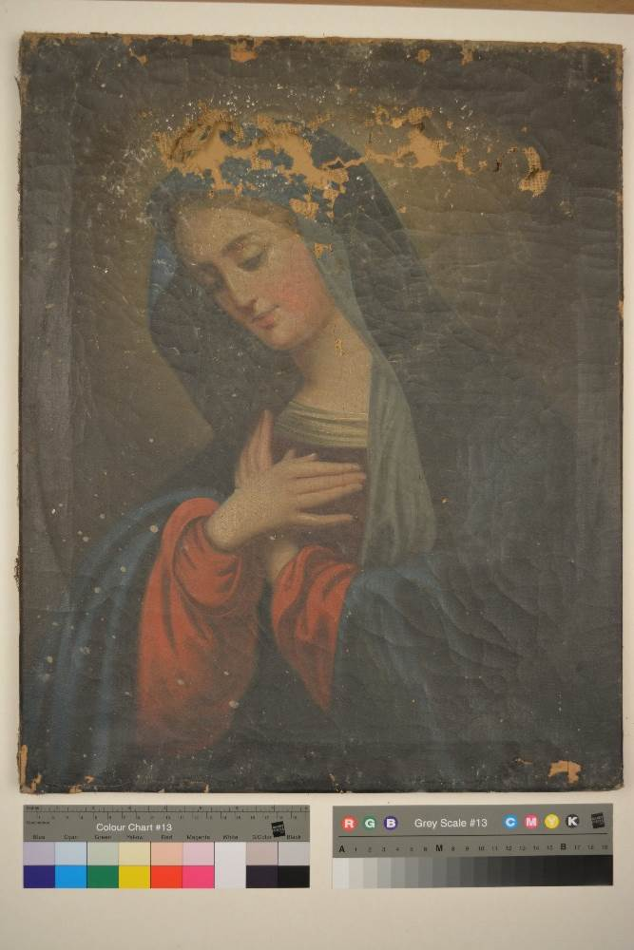
Typ díla | Závěsný obraz
Typ podložky (v případě vzorků povrchových úprav / barevných vrstev) | Textil
Datace objektu
Zpracovatel analýzy | Hurtová Alena
Datum zpracování zprávy k analýze | 9. 2. 2017
Číslo příslušné zprávy v databázi zpráv | 2017_17

Výsledky analýzy

Vzorek č. 2 (8406)
Útková nit z plátna

Stanovení vlákninového složení papíru

Optická mikroskopie a mikrochemické testy - Herzbergova vybarvovací zkouška
Bílé procházející světlo
Vlákna vzorku měla typické znaky lnu nebo konopí (kolénka, podélné rýhování a vínově červenou barvu po reakci s Herzbergovým činidlem), nejspíše se jednalo o len nebo konopí.
Šířka vláken byla cca 28 µm

Optická mikroskopie a mikrochemické testy – zkouška fluoroglucínem
Bílé dopadající světlo
Vlákna vzorku se po reakci s roztokem fluoroglucínu lokálně zbarvila do vínova - obsahovala menší množství ligninu. Velmi pravděpodobně se jedná o konopná vlákna

Závěr

Plátno bylo tvořeno konopnou útkovou a osnovní nití.
Podkladové vrstvy obrazu byly tvořeny spodní částí obsahující uhličitany vápenaté a hořečnaté a malé množství hlinitokřemičitanů a horní částí obsahující uhličitany vápenaté a hořečnaté, barytovou bělobu, olovnatou bělobu a malé množství hlinitokřemičitanů.

Vzorek č. 3 (8407) byl tvořen dvěma barevnými vrstvami šedomodrou a modrou. Obě obsahovaly olovnatou bělobu, pruskou modř, a ojediněle zrna barytové běloby a hlinitokřemičitanů – dle složení umělý ultramarín.

Pojivo pigmentů bylo na bázi oleje, u kterého došlo k částečnému zmýdelnění vlivem olovnatých iontů.

Vzorek č. 4 (8408) byl tvořen sytě modrou barevnou vrstvou obsahující pruskou modř, olovnatou bělobu a ojediněle zrna barytové běloby, uhličitanu vápenatého a hlinitokřemičitanů. Pojivo pigmentů bylo na bázi oleje, u kterého došlo k částečnému zmýdelnění vlivem olovnatých iontů.

Laková vrstva byla pravděpodobně tvořena látkami na bázi bílkovin, pryskyřic a vosků nebo olejů

Fotodokumentace analýzy

